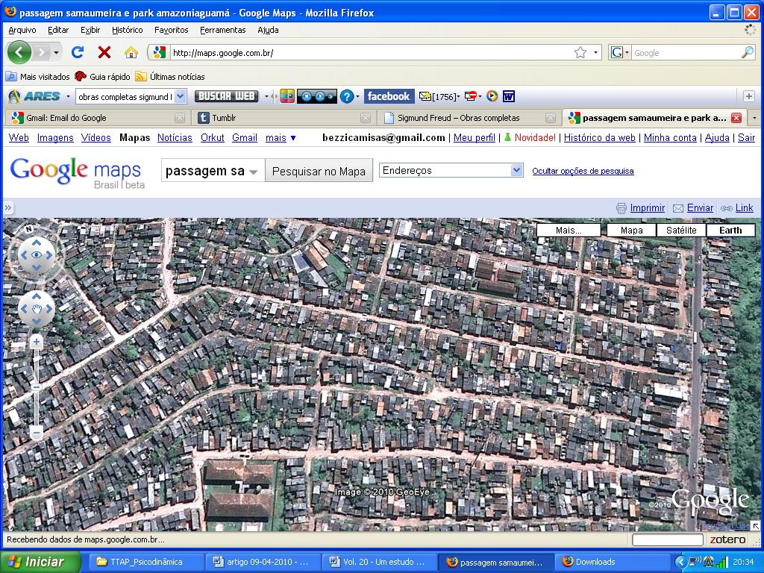Figura 1: Imagem de satélite do local onde foram observadas as brincadeiras (http://maps.google.com.br).



Figura 2: Gráfico do total de brincadeiras por categoria.



Figura 3: Gráfico da freqüência de registros de faixa etária por gênero.



Figura 4: Gráfico da freqüência de registros de categoria por gênero.



Figura 5: Gráfico da freqüência de registros em porcentagem de categoria por faixa etária.